球拍型悬臂梁光纤Fabry-Perot腔声传感器的研究
殷泽轩
（西安石油大学 理学院，陕西省油气资源光纤探测工程技术研究中心，西安 710065）

摘要：为提高光纤法布里-珀罗（F-P）腔声传感器的灵敏度，设计了一种球拍型悬臂梁光纤F-P腔声传感器。首先，基于COMSOL仿真软件对悬臂梁进行模态分析和尺寸优化；其次，采用激光加工技术制备了304不锈钢材质的球拍型悬臂梁光纤F-P腔声传感器，并通过显微测量验证了加工精度；最后，搭建声学测试系统，在20-3000 Hz频率范围内对传感器的性能进行测试。实验结果表明：该传感器的谐振频率为1750 Hz，在400-3000 Hz范围内灵敏度均高于350 mV/Pa；在1400 Hz工作频率下，0.01-0.17 Pa声压范围内的灵敏度达到3619.57 mV/Pa，线性度为0.9998，信噪比（SNR）为55.6 dB，最小可检测声压（MDP）为6.8 μPa/Hz1/2。该传感器具有结构紧凑、抗电磁干扰等优点，可有效应用于谐振频率为1400 Hz的悬臂增强型光声光谱系统（CEPAS）中。
关键词：Fabry-Perot腔；声传感器；球拍型悬臂梁；谐振频率；最小可检测声压
中图分类号：TN256 文献标识码: A

Research on fiber Fabry-Perot cavity acoustic sensor of racket type cantilever beam
YIN Zexuan
（Shaanxi Engineering Research Center of Oil and Gas Resource Optical Fiber Detection School of Science, Xi’an Shiyou University, Xi’an 710065, China）

Abstract: To enhance the sensitivity of fiber Fabry-Perot (F-P) cavity acoustic sensors, a novel racket-shaped cantilever fiber F-P cavity acoustic sensor was designed. First, modal analysis and dimensional optimization of the cantilever were performed using COMSOL simulation software. Subsequently, a racket-shaped cantilever fiber F-P cavity acoustic sensor made of 304 stainless steel was fabricated via laser processing technology, with its machining accuracy verified through microscopic measurements. Finally, an acoustic testing system was established to evaluate the sensor's performance across a frequency range of 20–3000 Hz. Experimental results demonstrate that the sensor exhibits a resonant frequency of 1750 Hz, with sensitivity exceeding 350 mV/Pa over the 400–3000 Hz range. At the operational frequency of 1400 Hz, the sensitivity reaches 3619.57 mV/Pa under acoustic pressures of 0.01–0.17 Pa, with a linearity of 0.9998, a signal-to-noise ratio (SNR) of 55.6 dB, and a minimum detectable pressure (MDP) of 6.8 μPa/Hz1/2. The sensor features a compact structure and strong electromagnetic interference resistance, making it highly suitable for application in cantilever-enhanced photoacoustic spectroscopy (CEPAS) systems with a resonant frequency of 1400 Hz.
Key words: Fabry-Perot cavity; acoustic sensors; Racket-Type Cantilever Beam; Resonant Frequency; Minimum Detectable Sound Pressure

0引言
光纤法布里-珀罗（F-P）传感器因其高灵敏度和强大的抗干扰能力，在多个领域如医疗检测^{[1]}、水声探测^{[2]}、电力监测^{[3-5]}、油气管道检测^{[6-8]}以及地震检波^{[9]}中得到了广泛应用。其中，非本征法布里-珀罗干涉仪（EFPI）是目前技术最为成熟且应用最广泛的一种类型。EFPI传感器通常由一个光纤端面和一个声学传感膜片组成。根据不同的应用场景和需求，声学传感膜片可以设计为封闭薄膜或悬臂式膜片。悬臂式膜片的设计形式多样，包括矩形、U型和三角形等不同形状。最早由KAUPPINEN J等人^{[10]} 提出将硅材料的微悬臂梁光学声传感器应用于光声光谱系统中，并引入了一种悬臂式增强型光声光谱（CEPAS）检测方案。2016年，张晓星等人^{[11]}采用新型硅材料微悬臂梁传声器与分布式反馈半导体激光器搭建了悬臂梁增强型光声光谱痕量气体检测系统，以H₂S气体的泛吸收谱带中心6336.62 cm⁻¹的吸收谱线作为研究对象，用最小二乘法回归分析光声信号与体积分数的关系。结果表明在气体未饱和吸收的情况下，光声信号强度与H₂S体积分数之间存在良好的线性关系，系统对H₂S的检测下限为8.4×10⁻⁷。2018年，CHEN K等人^{[12]} 开发了一种管-悬臂双共振增强光纤光声光谱技术。该方法通过使声谐振管和光纤悬臂麦克风的一阶谐振频率与光声信号频率匹配，同时利用声谐振管的声压放大效应和悬臂的机械响应增强，显著提高了气体检测灵敏度。2020年，杨天荷等人^{[13]} 开发了一种基于悬臂梁光纤F-P声传感器的光声光谱系统。该系统采用波长调制技术，实现了对微量乙炔气体的高稳定性检测，其线性拟合度达0.99，检测极限达到1.5×10⁻⁸。2022年，于清旭课题组^{[14]} 通过优化硅悬臂结构显著提升了传感器性能。该光纤麦克风在在 2500 Hz 和3233 Hz频率下分别实现 1506 nm/Pa和 26773 nm/Pa的声压灵敏度。在 0.003 Pa 的声压条件下，其最小可检测压力 （MDP）达到0.93 μPa/Hz^{1/2}，信噪比（SNR）高达70.14 dB。2023年郑怡雯等人^{[15]} 采用飞秒激光加工技术制备了硅橡胶微悬臂梁光纤声传感器。该传感器在300 Hz频率下表现出优异的性能，灵敏度达到675 mV/Pa，同时保持0.994的高线性度。然而，现有研究中的悬臂式光纤麦克风普遍采用矩形悬臂梁设计，其灵敏度的进一步提升受到受压面积和反光面积的限制。
因此，本文设计一种球拍型悬臂梁光纤F-P腔声传感器，以突破现有传感器的性能限制。

1 非本征F-P腔膜片式传感器原理
非本征F-P腔由光纤端面与非光纤反射膜构成微型干涉腔，其工作原理基于两反射面间光波的多光束干涉。当外界物理量（如声压）作用时，引起反射膜位移，改变腔长及光程差，导致干涉光强变化。通过解调光强信号即可实现高灵敏度测量，其典型灵敏度达nm量级。该结构兼具微型化与高灵敏度优势，特别适用于声波等动态参量检测。非本征F-P腔原理图如图1所示。
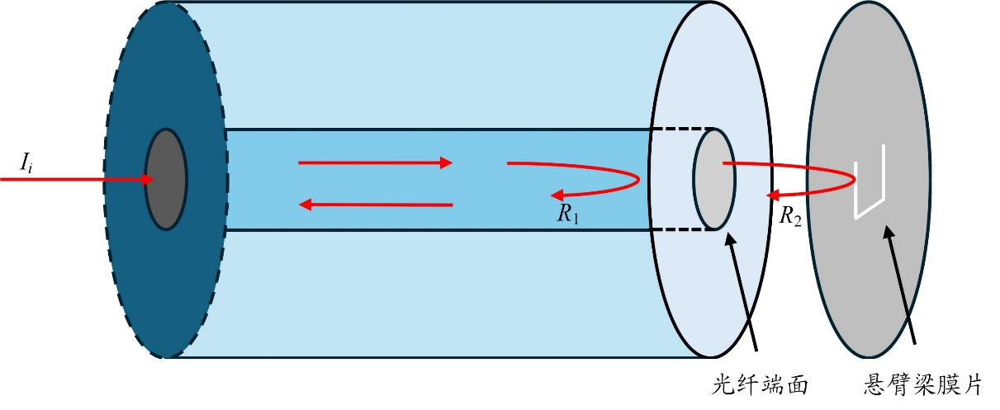
图1 非本征光纤F-P腔原理图
由于膜片的有效反射率较低，因此在光纤端面和膜片表面间的干涉可以近似为双光束干涉^{[16]}：
$$\begin{aligned}{\text{I}}_{\text{r}}\text{=}\text{2}{\text{I}}_{\text{o}}\left[\text{1+γ}\text{cos}\left(\frac{\text{4}\text{π}}{\text{λ}}\left({\text{d}}_{\text{o}}\text{+Δd}\text{sin}\left(\text{ωt}\right)\right)\text{+π}\right)\right]\#（1）\end{aligned}$$
其中 ${\text{I}}_{\text{o}}$ 是入射光的强度，${\text{I}}_{\text{r}}$ 是反射光的强度，$\text{γ}$ 是条纹可见度，$\text{λ}$ 是激光的波长，${\text{d}}_{\text{o}}$ 是静态腔长，$\text{Δd}$ 是腔长变化的幅度，$\text{ω}$ 是声压的角频率，$\text{t}$ 是时间。
对于悬臂梁而言，其具有很多种不同振动模态。第一谐振可用谐振子形式的简单一维质点模型来代替完整的三维结构模型，其运动方程为：
$$\begin{aligned}\text{m}\ddot{\text{x}}\text{+D}\dot{\text{x}}\text{+kx=}{\text{F}}_{\text{ex}}\left(\text{t}\right)\#(2)\end{aligned}$$
其中 $\text{m}$ 是有效质量，$\text{D}$ 是阻尼系数，$\text{k}$ 是悬臂的有效弹簧常数。${\text{F}}_{\text{ex}}\left(\text{t}\right)$ 是作用在悬臂梁上的外力。$\text{x}$ 为悬臂梁的自由端相对于平衡点的位移。一阶谐振频率可以表示为^{[17]}：
$$\begin{aligned}{\text{ω}}_{\text{0}}\text{=}\frac{{\left(\text{1.875}\right)}^{\text{2}}}{{\text{L}}^{\text{2}}}\sqrt{\frac{\text{E}{\text{W}}^{\text{2}}}{\text{12}\text{ρ}}}\#（3）\end{aligned}$$
其中$\text{ρ}$为悬臂梁的密度。对于304不锈钢材料，杨氏模量$\text{E}\text{=193} \text{GPa}$，密度$\text{ρ}\text{=}\text{7.93} \text{g}\text{/}{cm}^{3}$。

2 球拍型悬臂梁膜片模型仿真
传统矩形悬臂梁的光纤F-P腔声传感器在灵敏度和谐振频率方面受限于其几何结构^{[18]}。为此，本文提出一种球拍型悬臂梁设计，其结构如图2所示（图中的尺寸参数为仿真的初始参数）。设计的前端圆形结构可显著增大反射面积（提升约40%），确保激光光斑完全覆盖。基于COMSOL仿真，通过参数化扫描确定关键尺寸，使谐振频率优化至1400 Hz目标值。
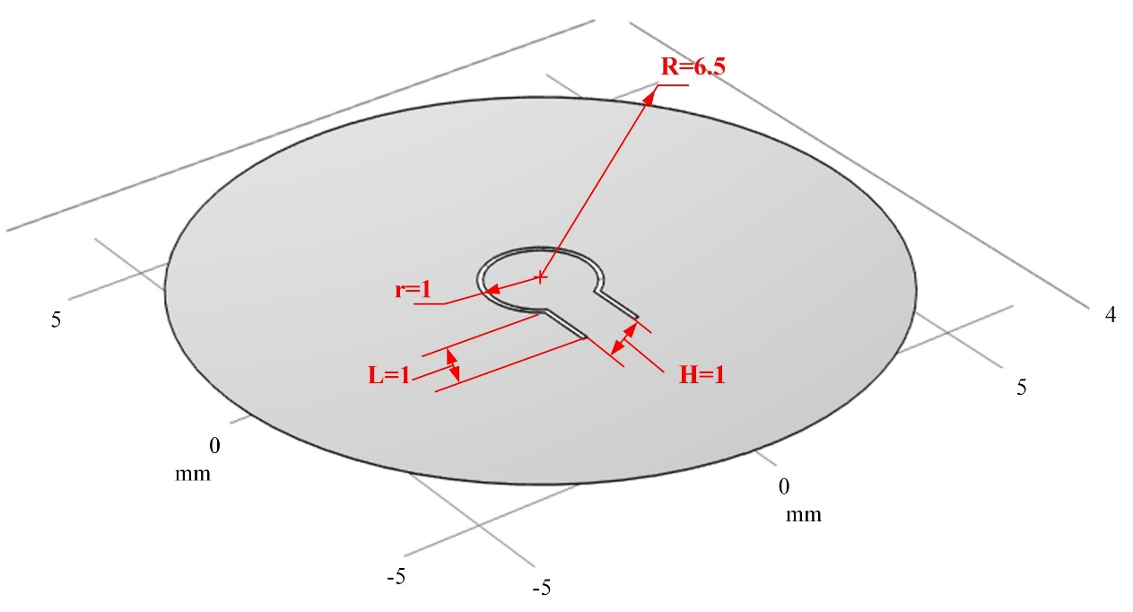
图2 球拍型悬臂梁膜片结构图
2.1球拍型悬臂梁模态分析
使用COMSOL仿真软件对球拍型悬臂梁进行谐振频率仿真，添加压力声学-特征频率物理场研究，悬臂梁材料添加为304不锈钢。经仿真，球拍型悬臂梁的前六阶谐振频率所对应的共振模态如图3所示，球拍型悬臂梁的1-6阶谐振模态对应的谐振频率为756 Hz、2769Hz、5652 Hz、14002 Hz、14378 Hz和21323 Hz。图中浅绿到深蓝的颜色表示振动的位移大小，浅绿表示振动位移小，深蓝表示振动位移大。当膜片工作在第2、3、4、5、6阶时，声场能量引发的振动都不能集中在一处，并且振动发生的面积较小，只有悬臂梁工作在第一阶共振模态时，悬臂梁前端圆形的位移最大，且发生位移的面积大。所以，在悬臂梁一阶共振模态下振动时，所得信号强度更强，灵敏度也更高。
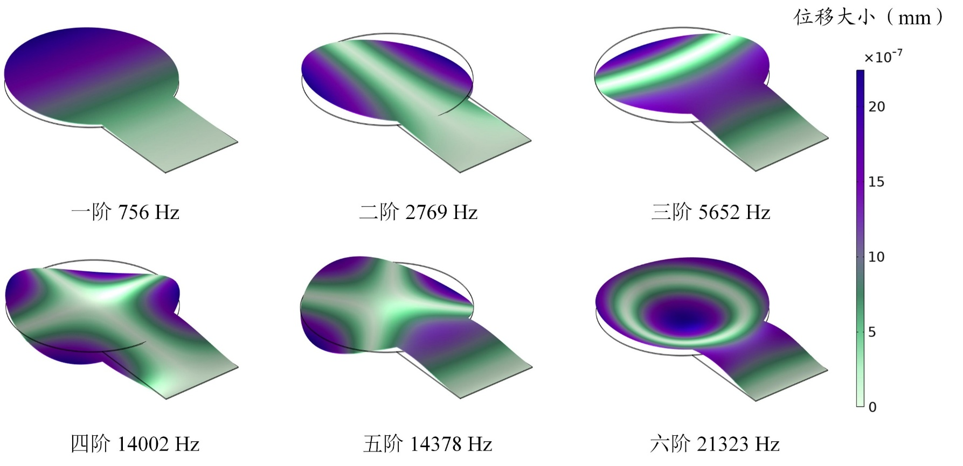
图3 悬臂梁前六阶共振模态仿真图
2.2球拍型悬臂梁尺寸的优化
在保持初始值W=0.01 mm、R=6.5 mm、H=1 mm、L=1 mm不变的情况下，将r的取值范围设定为1～2 mm（步长为0.1 mm），探究悬臂梁前端圆形半径r对一阶谐振频率的影响。依据仿真结果绘制出图4（a），计算不同尺寸悬臂梁的一阶谐振频率，可发现随着圆形半径递增，膜片的谐振频率呈递减态势。
保持初始值W=0.01 mm、R=6.5 mm、r=1 mm、H=1 mm不变，让L在0～1 mm范围内变化（步长为0.1 mm），研究悬臂梁后端矩形长度对膜片一阶谐振频率的影响。依据仿真结果绘制出图4（b），可以观察到膜片的谐振频率随悬臂梁后端矩形长度增加而递减。在L=0.3 mm时，悬臂梁的一阶谐振频率为1387 Hz。
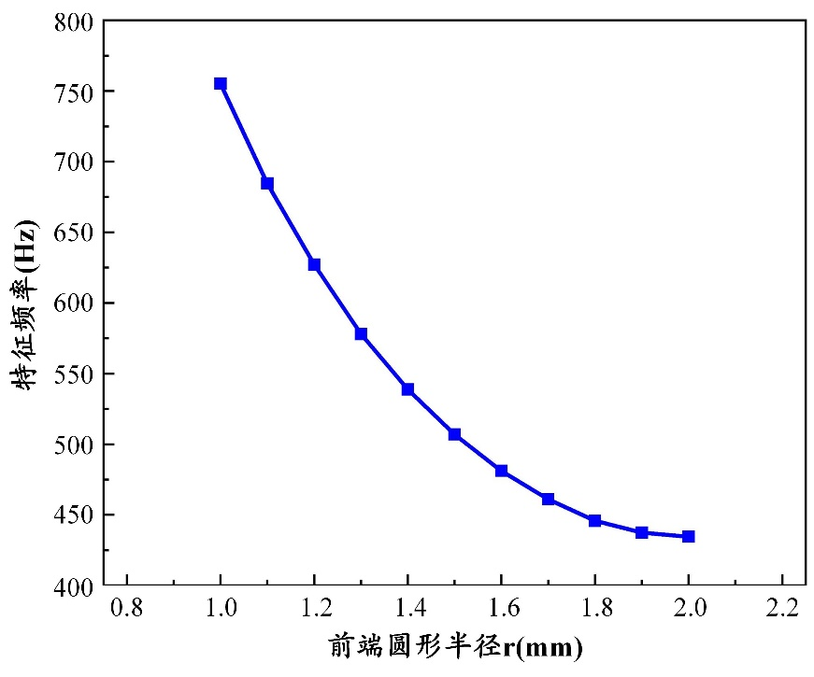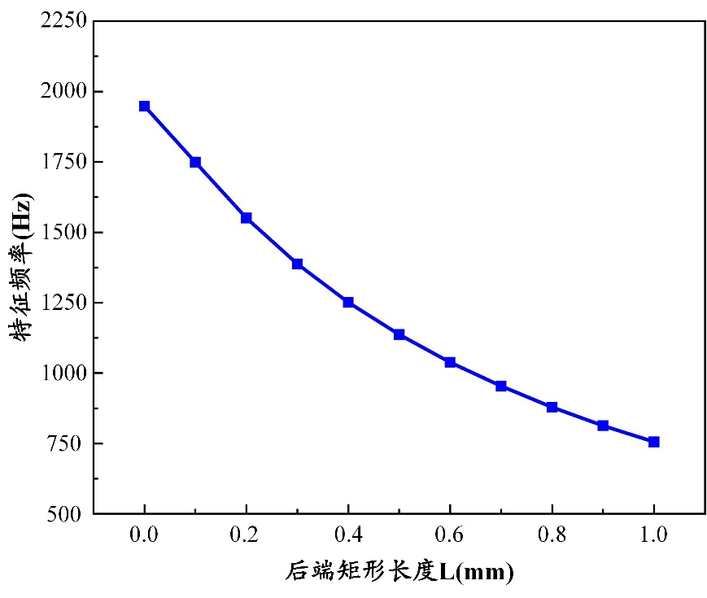
（a）
（b）
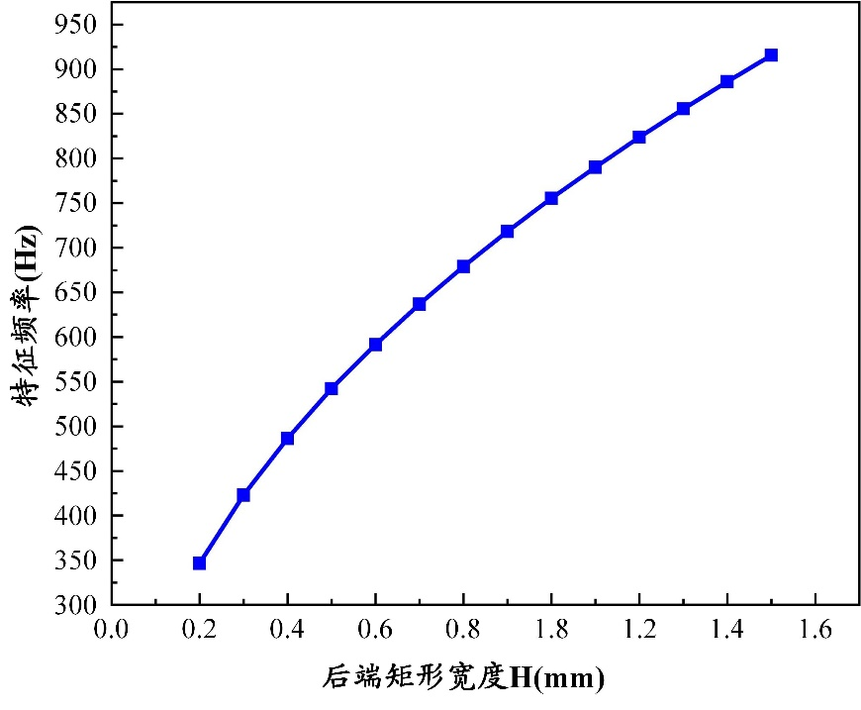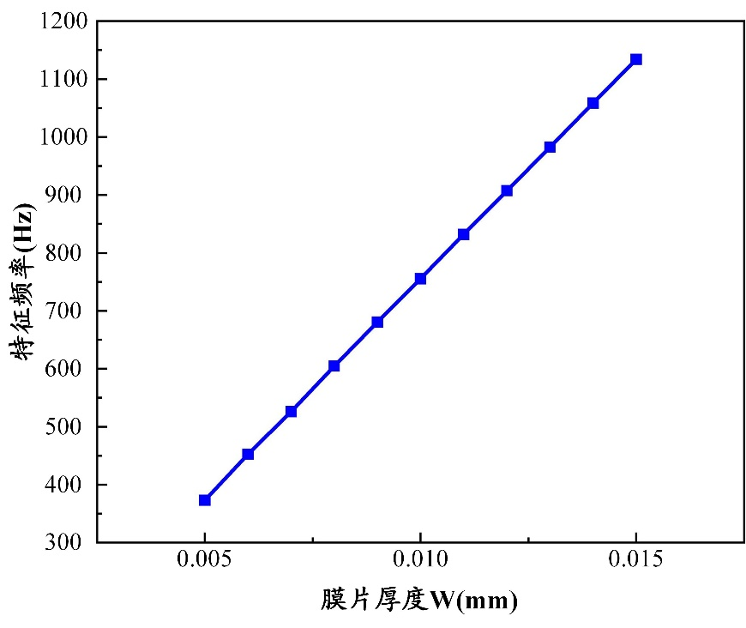
（c）
（d）
图4 球拍型悬臂梁尺寸对谐振频率的影响（a）悬臂梁前端圆形半径与一阶谐振频率关系图；（b）悬臂梁后端矩形长度与一阶谐振频率关系图；（c）悬臂梁后端矩形宽度与一阶谐振频率关系图；（d）悬臂梁厚度与一阶谐振频率关系图
保持初值W=0.01 mm、R=6.5 mm、r=1 mm、L=1 mm不变，令H=0.2～1.5 mm（步长为0.1 mm），研究后端矩形宽度H对谐振频率的影响。依据仿真结果绘制出图4（c），可以看出随后端矩形宽度的增加，悬臂梁的谐振频率成递增趋势，但是特征频率的变化仅在350～950 Hz之间，变化范围较小。
同理，保持初值R=6.5 mm、r=1 mm、L=1 mm、H=1 mm不变，令W=0.005～0.015 mm（步长为0.001 mm），研究悬臂梁厚度W对谐振频率的影响。依据仿真结果绘制出图4（d），可以看出随悬臂梁厚度的增加，悬臂梁的谐振频率成递增趋势，特征频率的变化在350～1150 Hz之间。

3 传感器制作与性能测试

3.1 传感器制作
光纤F-P腔声传感器头由单模光纤、陶瓷插芯、壳体和球拍型悬臂梁组成，如图5 (a)所示。光纤的端面和球拍型悬臂梁内表面一起形成了一个Fabry-Perot干涉仪。应用激光加工技术制成球拍型悬臂梁膜片。膜片有三部分组成，除悬臂部分外由2个厚度为100 μm的圆形夹片夹住，其中悬臂薄膜与夹片均为不锈钢材质。圆形夹片和膜片用冷焊机进行点焊，形成三层结构的部件。壳体由套筒和上盖组成，套筒外侧和上盖内侧有螺纹，在组装时可先将膜片放入上盖中，再将套筒与上盖旋紧。球拍型悬臂梁光纤F-P腔声传感器实物图如图5 (b)所示。传感器头直径为12.9 mm，总长为21.9 mm。
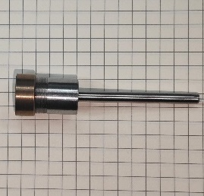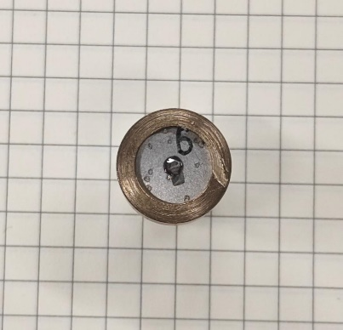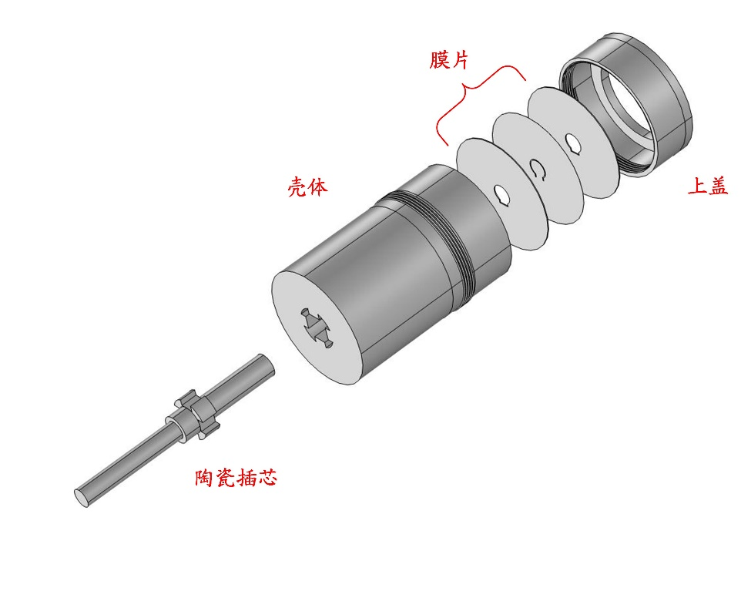
（a） （b）
图5 球拍型悬臂梁光纤F-P腔声传感器（a）悬臂梁光纤F-P腔声传感器结构图；（b）悬臂梁光纤F-P腔声传感器实物图
由于悬臂梁尺寸很小，普通的激光打标机的精度较差，加工出的悬臂梁膜片与理论尺寸有所偏差，其前端圆形直径为2.010 mm，后端矩形宽度为1.028 mm，后端矩形长度为0.254 mm。将该尺寸导入COMSOL模型中得到该尺寸的悬臂梁第一阶谐振频率为1458.6 Hz，其模态振型如图6所示。
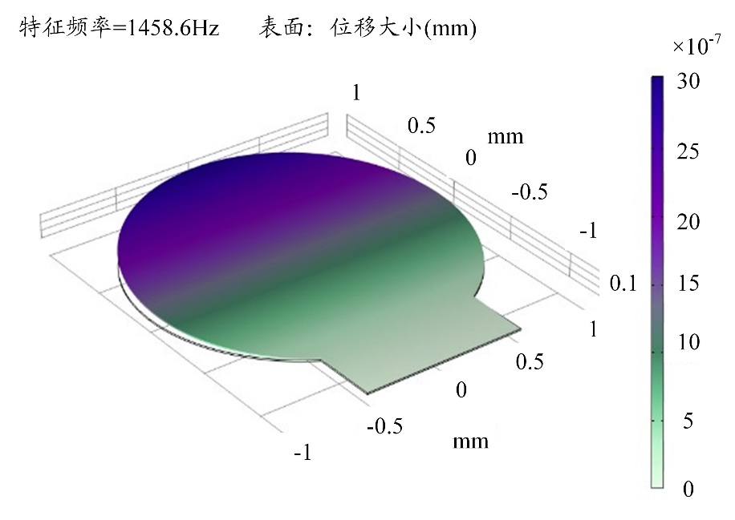
图6 是尺寸悬臂梁膜片仿真的模态振型
在使用激光加工时激光会使材料经历一个迅速升温至熔点1400 ℃和在空气中降温的过程，在该过程有可能会使材料的杨氏模量和密度发生变化，这种变化是材料属性的变化，会对悬臂梁的频率响应产生影响而谐振频率发生变化。这种由于激光加工时材料参数变化的误差范围在±15%左右。
3.2 传感器性能测试”
测试系统原理图如图8（a）所示，用中心波长为1550 nm、3 mW激光器作为光源。激光发射后，光纤环形器将F-P腔声传感器检测到的携带声波信息的光信号传输至光电探测器PD，使光信号转换为电流信号，电流信号经过IV转换放大模块后转为放大的电压信号，电压信号接入示波器和锁相放大器。接着由锁相放大器的输出信号通过计算机进行采集和处理。用由锁相放大器控制的扬声器作为发声来源。同时，以灵敏度为33 mV/Pa的电容传声器（ek-23024-000）为基准对声压标定。在实验时将传感器的陶瓷插芯固定在位移台上，传感探头（膜片，壳体）固定在另一个位移台上，通过测微计调整F-P腔长来寻找工作点Q，通过实验测得在0.185 mm处为传感器的工作点Q。测试系统如图8（b）所示。
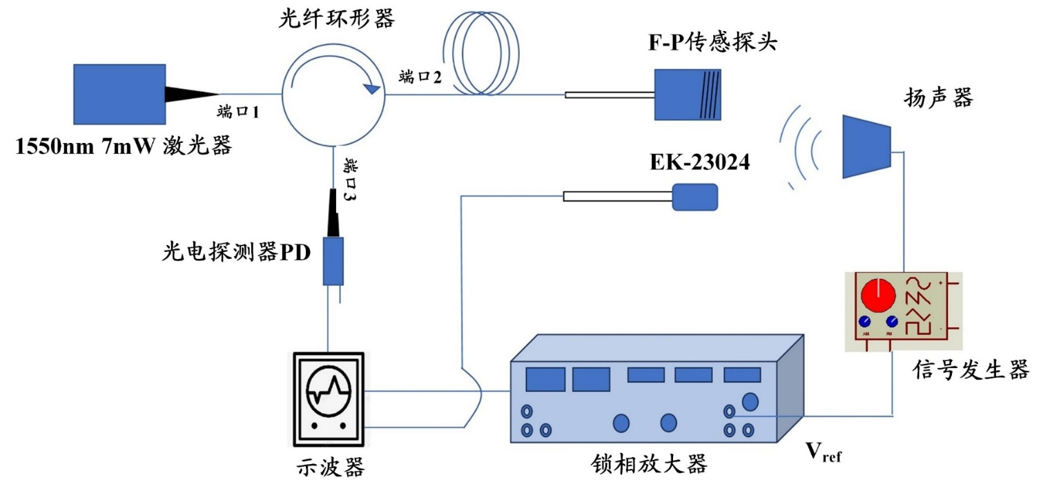
（a）
图8 测试系统原理图与实物图（a）悬臂梁光纤F-P腔声传感器性能测试系统原理图（b）测试系统实物

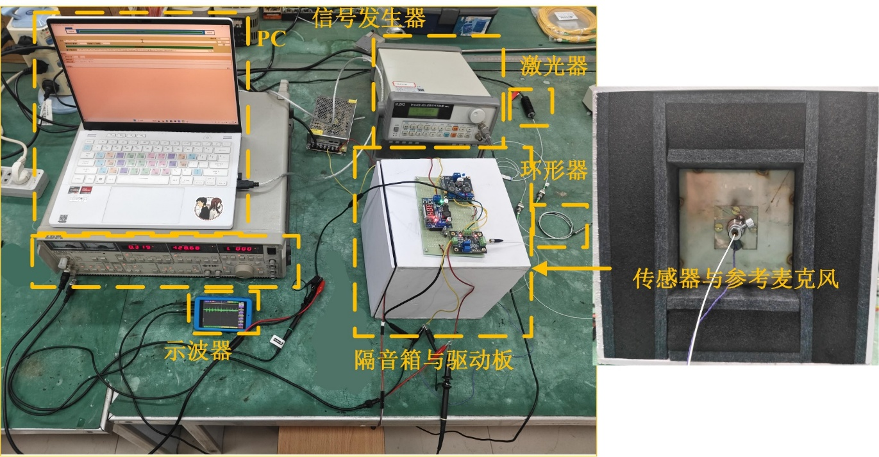
（b）
图8 测试系统原理图与实物图（a）悬臂梁光纤F-P腔声传感器性能测试系统原理图（b）测试系统实物
在0.1 Pa声压下，测试了悬臂梁光纤F-P腔声传感器的时域响应。通过信号发生器向扬声器发出驱动信号，使扬声器发出0.1 Pa声压、120 Hz，1400 Hz，2400 Hz和3000 Hz频率的声波，从示波器得到所设计的声学传感器的时域响应，如图9所示。可以看出，在0.1 Pa声压下四个测试频率对应的时域波形均呈现出良好的正弦波特征，既无波形畸变，也未出现倍频现象。这表明在此声压条件下，系统输出信号幅值完全处于声压响应的线性工作区间内。而当声压突破线性响应范围时，时域波形会出现明显的畸变，并伴随倍频成分。这一现象的产生，本质上是由于悬臂梁自由端的摆动幅度过大，超过了自由光谱范围所允许的 F-P 腔长变化阈值，导致系统工作点偏离线性区域所致。
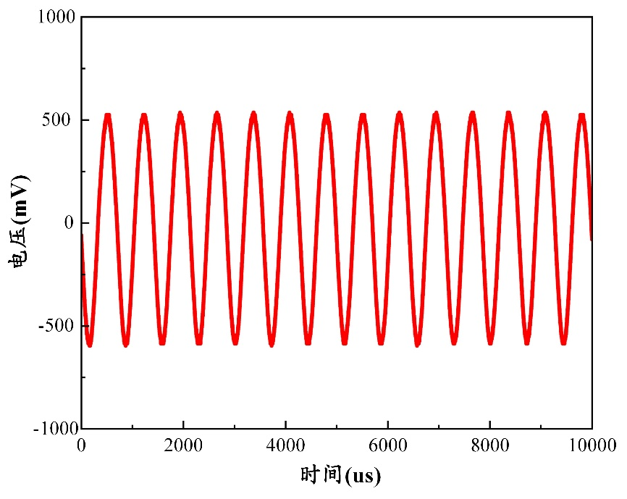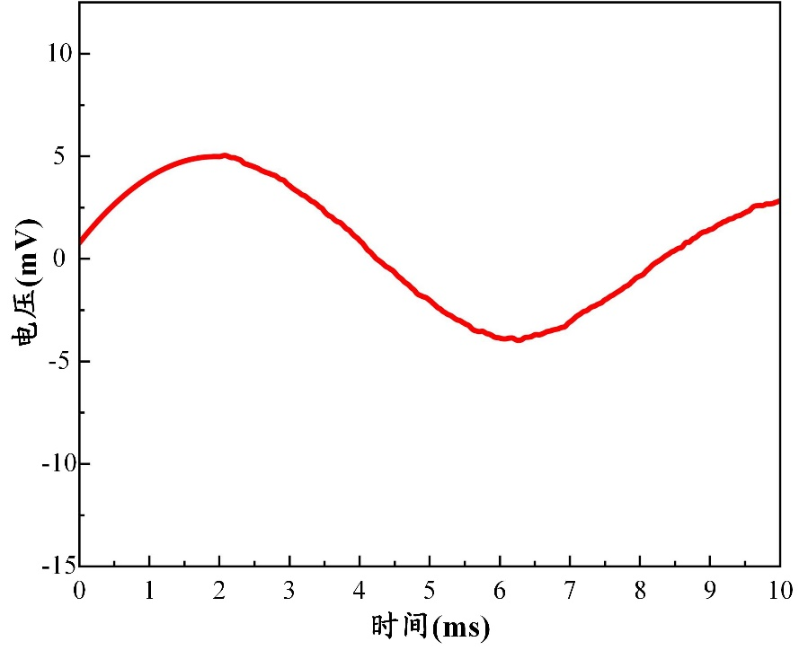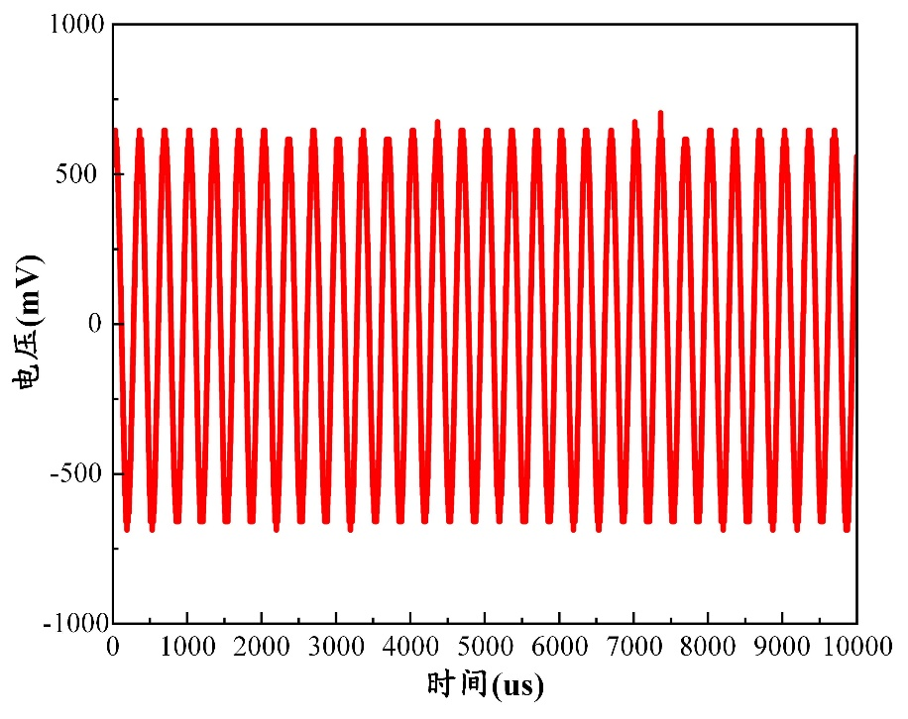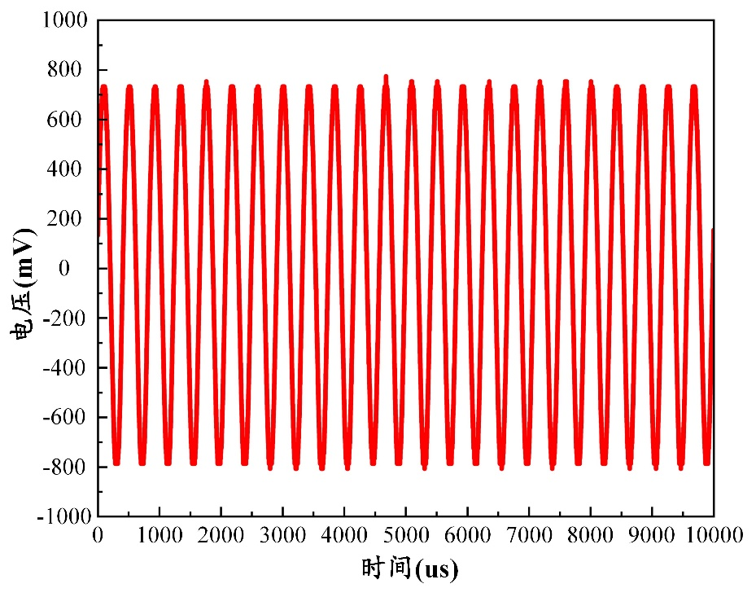
（a）120Hz
（b）1400Hz
（c）2400Hz
（d）3000Hz
图9 0.1 Pa声压不同频率下悬臂梁光纤声传感器的时域响应（a）120 Hz；（b）1400 Hz；（c）2400 Hz；（d）3000 Hz。
在20 Hz～400 Hz以20 Hz步长进行扫描，在400 Hz～1600 Hz和1900 Hz～3000 Hz以100 Hz步长进行扫描，在1600 Hz～1900 Hz以25 Hz步长进行扫描，锁相放大器的时间常数被设置为30 ms，24 dB/倍频滚降。测量悬臂梁光纤F-P腔声传感器频率响应，如图10所示。1750 Hz峰值处对应着悬臂式光纤F-P腔声传感器的第一阶谐振频率，与仿真的1458.6 Hz的第一阶谐振频率不相符，这主要是由于材料和加工技术造成的。如图10（a）所示，在20 Hz～400 Hz的低频范围内，频率响应曲线接近线性，其灵敏度为较低；如图10（b）所示，在400 Hz～3000 Hz范围内，灵敏度均大于350 mV/Pa，并在1750 Hz附近取得峰值，该峰值对应着悬臂梁的第一阶谐振频率。1400 Hz处于频率响应的平坦区域，传感器受到频率漂移带来的影响较小，并且适配谐振频率为1400 Hz的光声池。
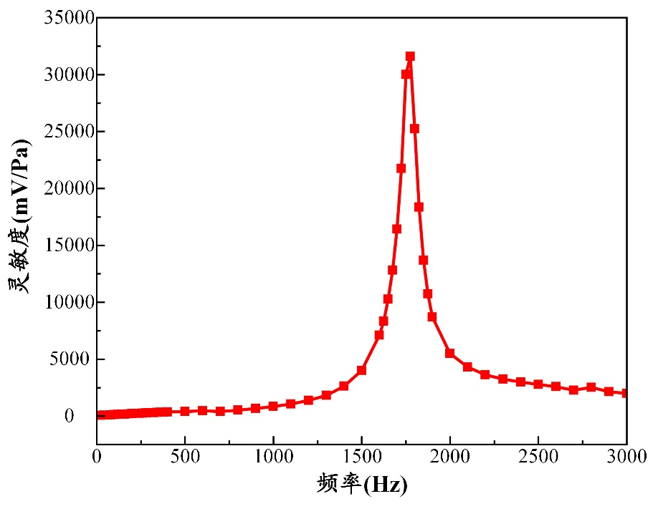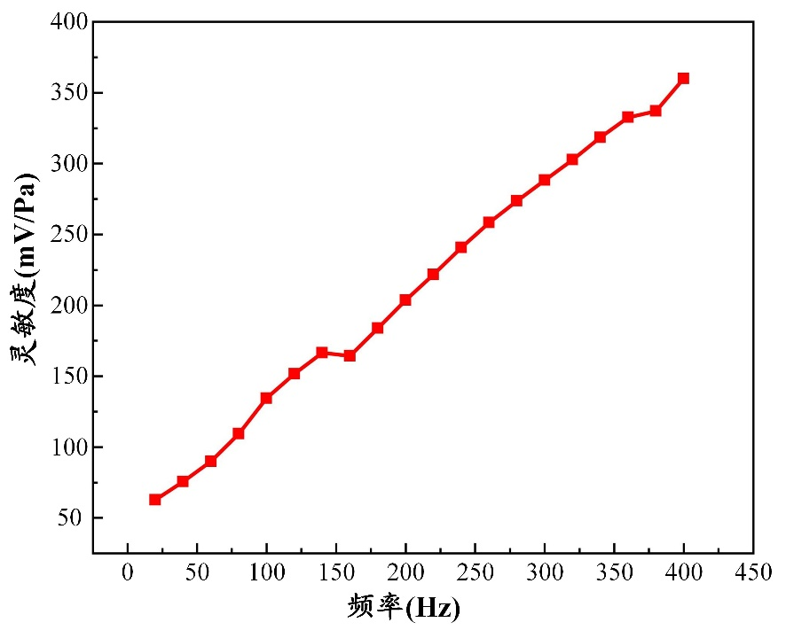
（a）20Hz～400Hz （b）20Hz～3000Hz
图10 悬臂梁光纤声传感器的频率响应（a）20 Hz～400Hz频率响应；（b）20Hz～3000Hz频率响应
在1400Hz频率下，当声压从0.01 Pa增加到0.17 Pa时，球拍型悬臂梁光纤F-P腔声传感器在1400 Hz的声压响应如图11（a）所示。通过声压响应的实验结果进行线性拟合可得在1400 Hz频率工作时其灵敏度为3619.57 mV/Pa，其声压响应线性度为0.9998。
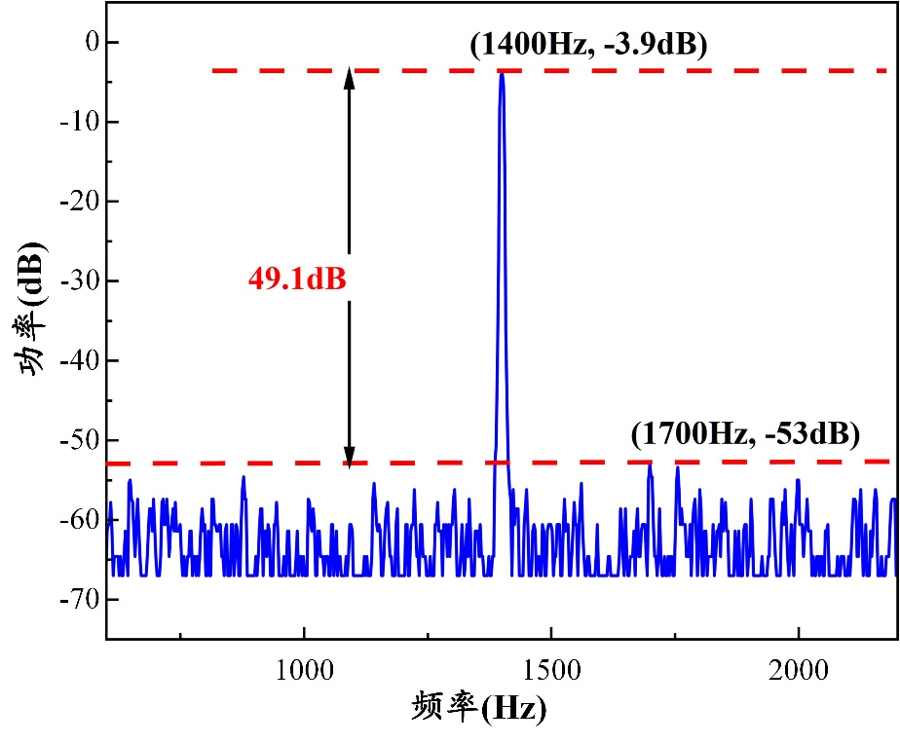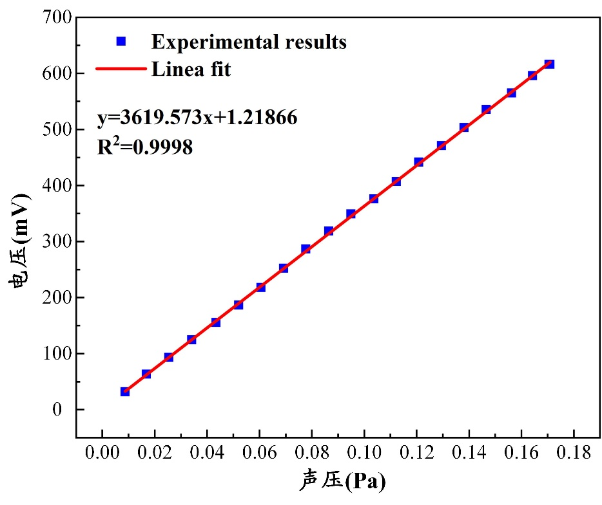
（a） （b）
图11 传感器的声压响应与功率谱图（a）悬臂梁光纤声传感器1400Hz时的声压响应；（b）在1400Hz 0.17Pa声压条件下悬臂梁光纤F-P腔声传感器的功率谱
图11（b）为悬臂梁光纤F-P腔声传感器在1400 Hz，0.17 Pa声压条件，通过示波器FFT计算得到的悬臂梁光纤F-P腔声传感器的功率谱。在250 Hz频谱分辨率下，测量信噪比$\text{SNR}\text{(}\text{dB}\text{)}$为约为55.6 dB。其中$\text{SNR}\text{(}\text{dB}\text{)}$由如下公式计算^{[19]}：
$$\begin{aligned}\text{SNR}\left(\text{dB}\right)\text{=}\text{20}\text{lg}\frac{{\text{P}}_{\text{signal}}}{{\text{P}}_{\text{noise}}}\#\left(4\right)\end{aligned}$$
其中${\text{P}}_{\text{signal}}$和${\text{P}}_{\text{noise}}$分别为信号幅值和噪声幅值的均方根值（RMS）。
由文献^{[16]}可知高斯白噪声的幅值${\text{P}}_{\text{n}}$比噪声幅值的均方根值${\text{P}}_{\text{noise}}$大近3.3倍，而声波信号的幅值是其均方根值的$\sqrt{2}$倍，则噪声幅值${\text{P}}_{\text{n}}$可由公式（6）计算：
$$\begin{aligned}{\text{P}}_{\text{n}}\text{=}{\text{10}}^{\frac{\text{SNR}\left(\text{dB}\right)}{\text{20}}}\text{×}\frac{\text{3.3}}{\sqrt{\text{2}}}\text{=1472.3}\#\left(5\right)\end{aligned}$$
最小可检测声压（MDP）也可以由1400 Hz频率附近的噪声幅值${\text{P}}_{\text{n}}$来估计：
$$\begin{aligned}\frac{\text{10}}{{\text{P}}_{\text{n}}}\text{×}\text{1000}\text{=}\text{6.8 }\text{μPa}\text{/}{\text{H}\text{z}}^{\text{1}\text{/}\text{2}}\#\left(6\right)\end{aligned}$$
经计算得到球拍型悬臂梁光纤F-P腔声传感器在1400 Hz频率的MDP为$\text{6.8 }\text{μPa}\text{/}{\text{H}\text{z}}^{\text{1}\text{/}\text{2}}$。

4 结束语
本文提出了一种球拍型悬臂梁光纤F-P腔声传感器。该传感器设计用于悬臂增强型光声光谱系统的痕量气体检测中，可实现高灵敏度的声压检测。在20 Hz～3000 Hz频率范围内测试球拍型悬臂梁光纤F-P腔声传感器的频率响应，测试结果表明，悬臂梁光纤声传感器的谐振频率约为1750 Hz，在400 Hz～3000 Hz频率范围内悬臂梁光纤声传感器的灵敏度均在350 mV/Pa以上。在1400 Hz、0.17 Pa声压条件下测试悬臂梁声传感器的声压响应，其灵敏度为3619.57 mV/Pa，线性度为0.9998，信噪比和最小可检测声压级分别为55.6 dB和6.8 μPa/Hz^{1/2}。本文提出的球拍型悬臂梁光纤F-P腔声传感器具有不受电磁干扰，体积小巧，灵敏度高，便于安装等优点，在光声光谱学技术领域有着广阔的应用前景。

参考文献：
[1] 孙嘉懿. 用于鼾声检测的光纤声波传感器研究[D]. 大连：大连理工大学, 2022.
[2] 邓虎, 段慕白, 叶林祥, 等. 基于电磁式声波发射的环空液面连续监测技术研究与应用[J]. 钻采工艺, 2024, 47(4): 56–64.
[3] 刘卫东, 刘宏祯, 毕国轩, 等. 声波在线测温系统在神头电厂500MW机组塔式锅炉中的应用[J]. 中国新技术新产品, 2023(21): 10–12.
[4] 何梦阳. 结合光纤声波传感的电缆放电故障在线检测研究[D]. 焦作：河南理工大学, 2023.
[5] 李子帆, 邹希岳, 梁晓瑜, 等. 无源无线应变传感器中压电材料接触力学模型研究[J]. 仪器仪表学报, 2024, 45(2): 243–251.
[6] 刘建冲, 王立学, 胡伟. 油气管道完整性在线检测技术研究进展[J]. 中国石油和化工标准与质量, 2023, 43(20): 64–66, 70.
[7] 周怡娜. 基于变分模态分解算法的天然气管道多工况声波信号特征提取方法研究[D]. 大庆：东北石油大学, 2024.
[8] 尹渊博, 李玉星, 杨文, 等. 成品油管道泄漏次声波监测及信号处理方法[J]. 油气储运, 2024,43(08):905-915.
[9] 邵志华, 阴欢欢, 王若晖, 等. 地震物理模型光纤超声成像技术研究（特邀）[J]. 光子学报, 2022, 51(10): 135–157.
[10] Kauppinen J, Wilcken K, Kauppinen I, et al. High sensitivity in gas analysis with photoacoustic detection[J]. Microchemical Journal, 2004, 76(1–2): 151–159.
[11] 张晓星, 李新, 刘恒, 等. 基于悬臂梁增强型光声光谱的SF₆特征分解组分H₂S定量检测[J]. 电工技术学报, 2016, 31(15): 187–196.
[12] Chen K, Deng H, Guo M, et al. Tube-cantilever double resonance enhanced fiber-optic photoacoustic spectrometer[J]. Optics & Laser Technology, 2020, 123: 105894. https://doi.org/10.1016/j.snb.2022.132124
[13] 杨天荷, 陈伟根, 李志军. 基于悬臂梁光纤F-P声传感器的光声光谱检测法及其对微量乙炔气体的检测[J]. 高电压技术, 2020, 46(6): 1922–1928.
[14] Wu G, Li H, Ye H, et al. Ultra-High-Sensitivity, Miniaturized Fabry-Perot Interferometric Fiber-Optic Microphone for Weak Acoustic Signals Detection[J]. Sensors, 2022, 22(18): 6948. https://doi.org/10.3390/ s22186948
[15] 郑怡雯, 陈永璋, 唐前浩, 等. 飞秒激光加工微悬臂梁薄膜光纤声波传感器[J]. 光子学报, 2023, 52(10): 216–226.
[16] Chen K, Gong Z, Guo M, et al. Fiber-optic Fabry-Perot interferometer based high sensitive cantilever microphone[J]. Sensors and Actuators A: Physical, 2018, 279: 107–112.
[17] Chen K, Zhou X, Gong Z, et al. Research on fiber-optic cantilever-enhanced photoacoustic spectroscopy for trace gas detection[C]//2017 International Conference on Optical Instruments and Technology: Optoelectronic Measurement Technology and Systems. SPIE, 2018, 10621: 54-60.
[18] 闫星宇. 基于光声光谱技术的甲烷浓度检测关键性技术研究[D]. 西安：西安石油大学, 2024.
[19] 杜功焕, 朱哲民, 龚秀芬. 声学基础（第三版）[M]. 南京: 南京大学出版社, 2012.

收稿日期：2024-11-18。
作者简介：殷泽轩（1997—），男，陕西省西安人，2019年毕业于齐齐哈尔大学电子与通信工程系电子信息专业，，现为西安石油大学理学院硕士研究生，主要研究方向为光声光谱气体传感 技术、光纤声波传感器、光纤传感，单片机，嵌入式技术等。


